**МИНОБРНАУКИ РОССИИ**

**САНКТ-ПЕТЕРБУРГСКИЙ ГОСУДАРСТВЕННЫЙ**

**ЭЛЕКТРОТЕХНИЧЕСКИЙ УНИВЕРСИТЕТ**

**«ЛЭТИ» ИМ. В.И. УЛЬЯНОВА (ЛЕНИНА)**

**Кафедра Вычислительной техники**

**ОТЧЕТ**

**по лабораторной работе № 11**

**по дисциплине «Программирование»**

**Тема: «Битовые поля в структурах»**

| Студент гр. 3311 |  | Сапронов К.Д. |
| --- | --- | --- |
| Преподаватель |  | Хахаев И.А. |

Санкт-Петербург

2024

**Цель работы.**

Цель данной работы состоит в изучении битовых полей на языке программирования С.

**Задание (вариант 6).**

Аппаратный адрес сетевого интерфейса (MAC-адрес) состоит из 12 шестнадцатеричных чисел, сгруппированных в 6 групп (октетов), например, fa:36:2a:c6:f8:4f (каждая группа — байт в двоичном представлении) (см. https://ru.wikipedia.org/wiki/MAC-адрес). Первые три октета являются уникальным идентификатором производителя (OID) в соответствии со стандартом IEEE 802-2001 (см. http://standards.ieee.org/findstds/standard/802b-2004.html). Однако первый слева бит шестого справа (старшего) октета позволяет изменить статус MAC-адреса с источника пакетов для конкретных адресатов (0) на источник широковещательных пакетов (1).

Разработать алгоритм и реализовать функции преобразования статуса MAC-адреса сетевой карты заданного производителя с источника пакетов для конкретных адресатов на источник широковещательных пакетов и обратно с использованием битовых полей в структурах и битовых операций. Список кодов производителей - http://standards-oui.ieee.org/cid/cid.txt

Адреса вводятся с клавиатуры.

**Постановка задачи и описание решения**

Для решения этой задачи необходимо выполнить следующие шаги:

1. Создать структуру для хранения МАС-адреса и функцию для ее заполнения с клавиатуры
2. После ввода проверить, каким является первый (старший) бит первого октета, заменить его на противоположный
3. Вывести новый адрес с соответствующим сообщением - бит был заменен с источника пакетов для конкретных адресатов на источник широковещательных пакетов или наоборот

**Описание переменных.**

**main()**

| **№** | **Имя переменной** | **Тип** | **Назначение** |
| --- | --- | --- | --- |
| 1 | answer | int | Хранение ответа пользователя |
| 2 | address | struct MACaddress | Хранение MAC адреса |

**struct MACaddress**

| **№** | **Имя переменной** | **Тип** | **Назначение** |
| --- | --- | --- | --- |
| 1 | octet1 | unsigned:8 | 1 октет адреса |
| 2 | octet2 | unsigned:8 | 2 октет адреса |
| 3 | octet3 | unsigned:8 | 3 октет адреса |
| 4 | octet4 | unsigned:8 | 4 октет адреса |
| 5 | octet5 | unsigned:8 | 5 октет адреса |
| 6 | octet6 | unsigned:8 | 6 октет адреса |

**menu_input()**

| **№** | **Имя переменной** | **Тип** | **Назначение** |
| --- | --- | --- | --- |
| 1 | answer | int | Ответ пользователя |

**split_string()**

| **№** | **Имя переменной** | **Тип** | **Назначение** |
| --- | --- | --- | --- |
| 1 | inputString | char | Исходная строка |
| 2 | words | char | Полученные строки, содержащие слова |
| 3 | wordCount | int | Количество слов в строке |
| 4 | delimeter | char | Символ разделитель |
| 5 | wordIndex | int | Индекс текущего слова |
| 6 | wordStart | int | Индекс начала текущего слова |
| 7 | wordLength | int | Длина текущего слова |
| 8 | inWord | int | Флаг нахождения внутри слова |
| 9 | i | int | Переменная в цикле |
| 10 | len | int | Длина элемента в строке |

**input_mac()**

| **№** | **Имя переменной** | **Тип** | **Назначение** |
| --- | --- | --- | --- |
| 1 | address | struct MACaddress | Хранение MAC адреса |
| 2 | input | char | Строка с вводимым адресом |
| 3 | *octet[6] | char | Массив для хранения октетов |
| 4 | a | unsigned int | Октет в 16-ричной системе исчисления |
| 5 | i | int | Номер текущего октета |
| 6 | wordCount | int | Количество октетов |

**output_mac()**

| **№** | **Имя переменной** | **Тип** | **Назначение** |
| --- | --- | --- | --- |
| 1 | address | struct MACaddress | Хранение MAC адреса |

**toggle_broadcast_bit()**

| **№** | **Имя переменной** | **Тип** | **Назначение** |
| --- | --- | --- | --- |
| 1 | address | struct MACaddress | Хранение MAC адреса |

**Контрольные примеры.**

**Пример 1.**

**Ввод:**

1

FA:36:2A:C6:F8:4F

2

3

1

7A:36:2A:C6:F8:4F

3

0

**Вывод:**

Current MAC-address: FA:36:2A:C6:F8:4F

Current MAC-address: FA:36:2A:C6:F8:4F

New MAC-address: 7A:36:2A:C6:F8:4F

MAC-address successfully changed from multicast to unicast

Current MAC-address: 7A:36:2A:C6:F8:4F

New MAC-address: FA:36:2A:C6:F8:4F

MAC-address successfully changed from unicast to multicast

**Примеры выполнения программы.**

**Пример 1.**

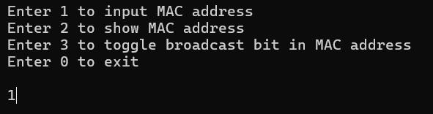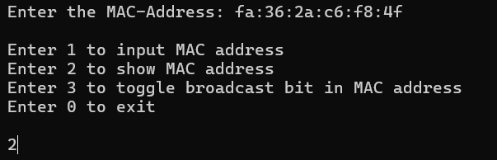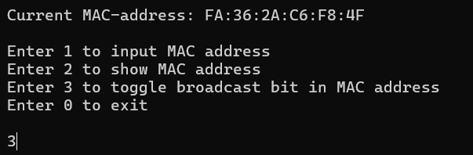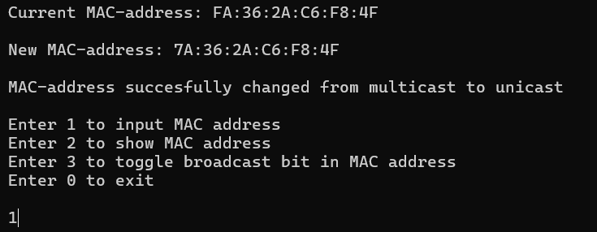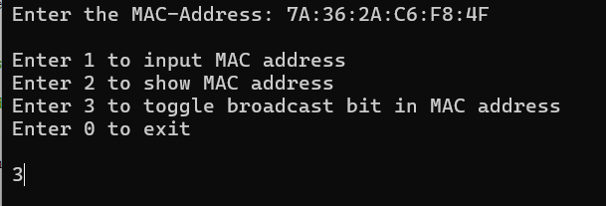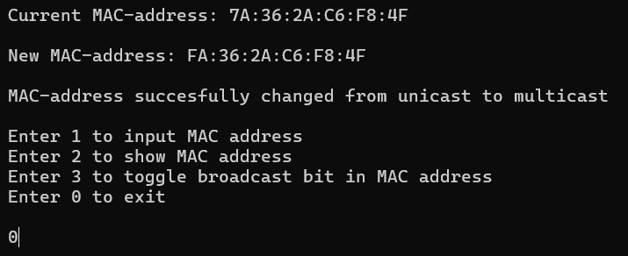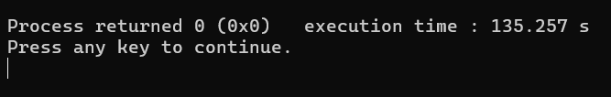

**Выводы.**

В результате выполнения работы изучены методы работы с битовыми полями; получены практические навыки при программировании на языке С.